Муниципальное дошкольное образовательное учреждение № 21 «Ласточка» ЯМР

Консультация для родителей
«Если в семье появился еще один ребенок»

Воспитатель МДОУ № 21»Ласточка»
Фединой Н.П.

д.Мокеевское
2016г.

Если в семье появился еще один ребенок
Появление нового ребенка в семье всегда знаменует собой большие перемены независимо от того, родится ли этот ребенок у родителей, будет ли он ребенком нового папы или мамы или его усыновят.
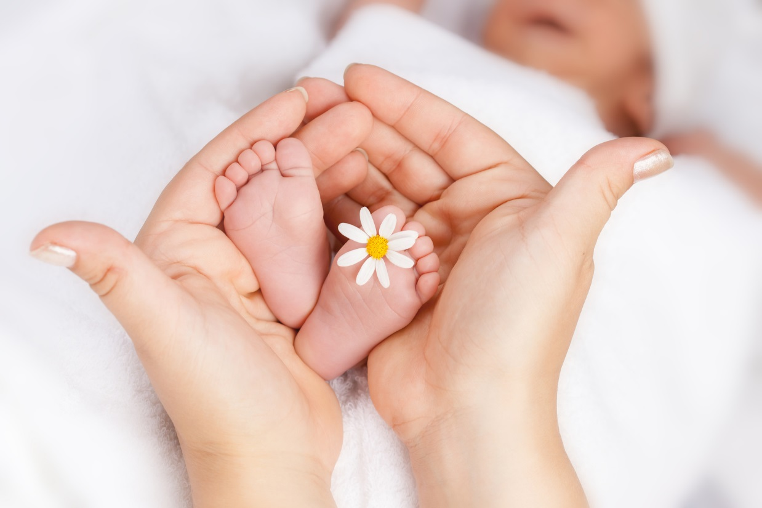
Как предотвратить проблему
Рассказывайте детям о том, откуда берутся и как появляются на свет дети. На этот счет существует много детских книг, которые помогут объяснить это простым и естественным образом. Можно сделать это, когда у домашних животных появляется потомство.
Поговорите с детьми о том, какими разными способами создаются семьи, в том числе и об объединении семей, усыновлении.
Разъясните, где и как развивается ребенок до рождения.
Обратите внимание на то, что прежде чем младенец вырастет до того состояния, когда с ним можно будет играть, должно пройти много времени. Объясните, что за маленькими детьми нужно много ухаживать, поэтому взрослые, гораздо больше заняты маленьким. Ведь когда ваш ребенок был новорожденным, за ним ухаживали точно так же.
Как справиться с проблемой, если она уже есть
Как можно больше привлекайте ребенка к приготовлениям к рождению малыша, тогда он будет чувствовать себя важным и нужным.
Необходимо в течение дня выделять время, посвященное только старшему ребенку, — почитать, поговорить, поиграть.
Дайте ребенку возможность рассказывать близким родственникам о том, как развивается малыш, что умеет делать, чему его «научил» он, старший.
Примите как должное ревность, и даже ненависть, которые могут возникнуть у старшего. Учтите, что многие дети, после того как малыш родился, хотят «сдать его обратно». Предложите разные способы выплеснуть свои чувства и эмоции — рисовать, мять тесто, играть в куклы, с песком и водой.
Помогите старшему усвоить такие речевые обороты: «Не могла бы ты уделить мне внимание, когда маленький заснет?»,
«Ты не сможешь погулять со мной, когда с маленьким сидит папа?»

Источник:Интернет

